管理体系审核记录表
过程与活动、  抽样计划 | 涉及  条款 | 受审核部门：综合办 主管领导：孙晓萍 陪同人员：李广德 | 判定
 |  | 审核员：冷春宇 审核时间：2022年4月10-11日
审核条款：
QMS: 5.3组织的岗位、职责和权限、6.2质量目标、Q7.1.2 人员、7.1.6组织知识、7.2能力、7.3意识、7.5.1形成文件的信息总则、7.5.2形成文件的信息的创建和更新、7.5.3形成文件的信息的控制、9.2 内部审核、10.2不合格和纠正措施，
EMS: 5.3组织的岗位、职责和权限、6.2.1环境目标、6.2.2实现环境目标措施的策划、7.2能力、7.3意识、7.5.1形成文件的信息总则、7.5.2形成文件的信息的创建和更新、7.5.3形成文件的信息的控制、9.2 内部审核、10.2不合格和纠正措施，
OHSAS:5.3职责与权限、6.2目标、指标和方案、7.2能力、7.3意识、7.5.1形成文件的信息总则、7.5.2形成文件的信息的创建和更新、7.5.3形成文件的信息的控制、9.2 内部审核、10.2不合格和纠正措施，
组织的岗位、职责权限 | QEO5.3 | 综合办公室主要职责：  1、负责文件\记录\人力资源管理；  2、负责质量/环境/职业健康安全体系过程的监视和测量，绩效测量和监视；  3、负责组织本公司环境因素和危险源的识别、评价；负责内部沟通,法律法规收集及合规性评价；  4、负责质量/环境/职业健康安全管理体系事故、事件、不符合、纠正与预防措施的控制；  5、负责数据分析；  6、负责组织内部审核。 | Y
目标 | 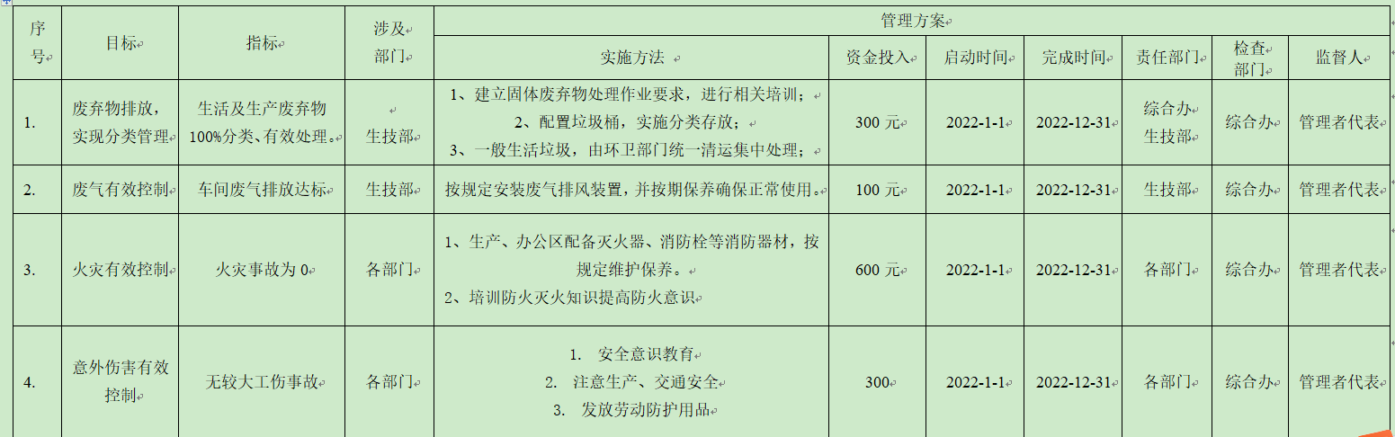  QE06.2 | 查见“质量、环境和职业健康安全目标指标考核表”，综合办目标完成情况：  综合办 1、培训一次合格率≥95% 98%  综合办 2杜绝火灾事故 0  综合办 3工伤事故为0 0  2022.1.4日对目标完成情况进行了考核，已完成。  制定了环境管理方案和职业健康安全管理方案：  方案基本可行，在实施中，部分已完成。 | Y
组织的知识 | Q7.1.6 | 由综合办负责公司所需知识的确定、保持和获取，企业确定了过程运行和实现产品和服务的符合性所需要的知识，知识得到保持，并且必要时在一定程度上可获取。应对变化的需求和趋势时，考虑了现有的知识和确定如何获取或访问所需的额外知识，以及要求的更新。  组织知识包括外部知识和内部知识，现场查看到企业各部门层次基本有相应的管理制度、工作流程，有岗位职责、管理看板、标识牌等方式传递企业文化、工作要求、制度流程等组织知识。通过文件发放、会议传达、专题培训等方式进行内外部知识的获得、交流和更新等。  组织知识在部门管理基本符合标准要求。 | Y
人员  能力  意识 | Q7.1.2  QEO 7.2  QEO 7.3 | 编制了《人力资源控制程序QYZY-CX-8》，规定了人力资源配备、培训计划与实施，考核与认可等予以规定。  企业配置了适宜的人员：如办公室人员、管理人员、业务人员、生产人员、检验人员、财务人员等；人员配置基本满足日常管理体系运行要求；经确认该企业未涉及到特种作业，以及特种作业人员。  综合办负责人对各岗位人员进行能力考核，根据结果采取措施，通常是采取培训方式。  查到“2021年度培训计划”，编制: 综合办，审核：白国辉，批准:郭尚萍，日期:2021年9月21日。培训内容涉及：环保知识培训、岗位技能培训、应急知识培训、行业标准知识培训、管理体系内审员培训等。  查到：1、《培训记录表》，2021.10.10日GB/T19001-2016、GB/T24001-2016、GB/T45001-2020标准和管理手册、程序文件培训，各部门领导、各部门相关员工参加，记录了培训内容摘要，通过现场提问答辩对培训效果予以考核评价，考核合格，评价人：郭尚萍。  2、2021.11.5日岗位技能培训，各关键岗位操作工参加，记录了培训内容摘要，通过现场提问答辩对培训效果予以考核评价，考核合格，评价人：白国辉。  3、2022年1月18日培训题目：安全知识培训，公司相关人员参加培训，经现场提问考核合格，评价人：白国辉。  通过培训、面谈等沟通方式，提高了员工的素质，增强了主人翁的责任感，使员工认识到了自身贡献的重要性。员工对公司的方针及部门目标基本了解，并且能够意识到自己岗位对整个流程的重要性和偏离的后果。  公司无特种作业人员。  企业已对人力资源的管理、控制进行了策划和控制。
形成文件的信息总则形成文件的信息的创建和更新  形成文件的信息的控制 | QEO 7.5.1  QEO 7.5.2  QEO 7.5.3 | 公司制定了《文件控制程序QYZY-CX-1》、《记录控制程序QYZY-CX-2》，通过对管理体系文件的严格控制管理，确保其文件使用的有效性、保管和更改的规定。并对质量记录其完整性、准确性、清晰、保管等予以控制。实现可追溯性、为采取纠正和预防措施提供依据。  公司的文件主要包括管理手册、程序文件、作业指导书、管理制度、记录等，文件策划能符合要求。  查管理手册编号：QYZY—SC—2021，版本B，程序文件23个，生效日期2021.10.11日。  查外来文件管理：  公司对外来文件及法律法规进行了收集、识别、分发、控制。外来文件采用了统一保管、借阅使用的方法进行控制。由综合办负责通过到主管部门、网上收集、标准发布部门进行购买，并对外来文件的识别、跟踪、控制。查到：“法律和其它要求清单”、“执行标准清单”，有：中华人民共和国安全生产法、中华人民共和国环境保护法、防静电工作服 GB12014-2009、中国石油化工集团公司劳保服装制作手册等法律法规和标准，外来文件管理符合要求。  查作废文件控制：根据文审要求修订了管理手册，替换了修改页，原页撕毁。  查文件更改控制：由综合办按《文件发放与回收记录》的名单发放修改后的文件，并收回作废的旧文件。同时在文件修改记录中注明更改申请单号、修改号、修改条款、修改人、修改日期等事项，明确现行的修改状况，对修改状况进行控制。  查文件发放情况：  提供了“文件发放/领用登记表”，所有文件均由综合办发放，录有管理手册、程序、作业文件及标准、法律法规等外来文件。显示文件发放均有文件名称、编号、分发号、版本，发放/回收日期等。  现场查看组织综合办文件管理情况，通过纸张、电子版形式文件化，文件名称、编号、内容等字迹清晰，标识易于识别、检索、可追溯，纸质文件存放在文件柜中，防水防潮，储存环境适宜。  查到了“文件记录清单”，规定了记录的名称、编号等信息。 记录以名称、编号进行唯一性标识。  查阅了记录：文件记录清单、管理评审报告、员工培训记录、设备台帐、环境因素评价表、合规性评价报告等体系运行记录，记录比较完整，内容规范全面，字迹清楚，有制表人、检查人等信息，易于检索，符合要求。  现场察看记录存放处：各类记录分类存放，部门用记录由相关部门保管，置于文件夹或档案盒（袋）内，统一放置于文件资料柜中，干燥、通风、容易查询，记录保存方式和地点基本可以满足企业现有的体系运行需求。  企业文件化信息管理控制基本符合要求。 | Y
内部审核 | QEO:9.2 | 查看《内部审核控制程序 QYZY-CX-17》，经查基本符合要求。  查《内部审核计划》 编制：综合办，批准：郭尚萍 2021.12.27日。定于2022年1月4-5日开展内部审核，通知规定了内审的目的、依据、审核的主要内容、审核要求、审核组成员及审核时间安排等。  内审员白国辉、孙晓萍，与内审员交谈，内审知识还需加强，经查内审员没有审核自己的工作。  查看内审记录，按计划 2022年1月4-5日实施了内审。经查有内部审核首（末）次会议签到表，公司领导层、各部门负责人参加了会议，内审员编制了内审检查表，记录基本上反映了体系运行情况，审核中共发现1 项一般不符合项，并开具了不符合报告。  查不符合项报告：内审员描述了不符合事实（生技部有一灭火器压力不符合要求），责任部门负责人分析了原因，并制定实施了纠正措施， 2022.1.7日经内审员验证，达到了规定要求。  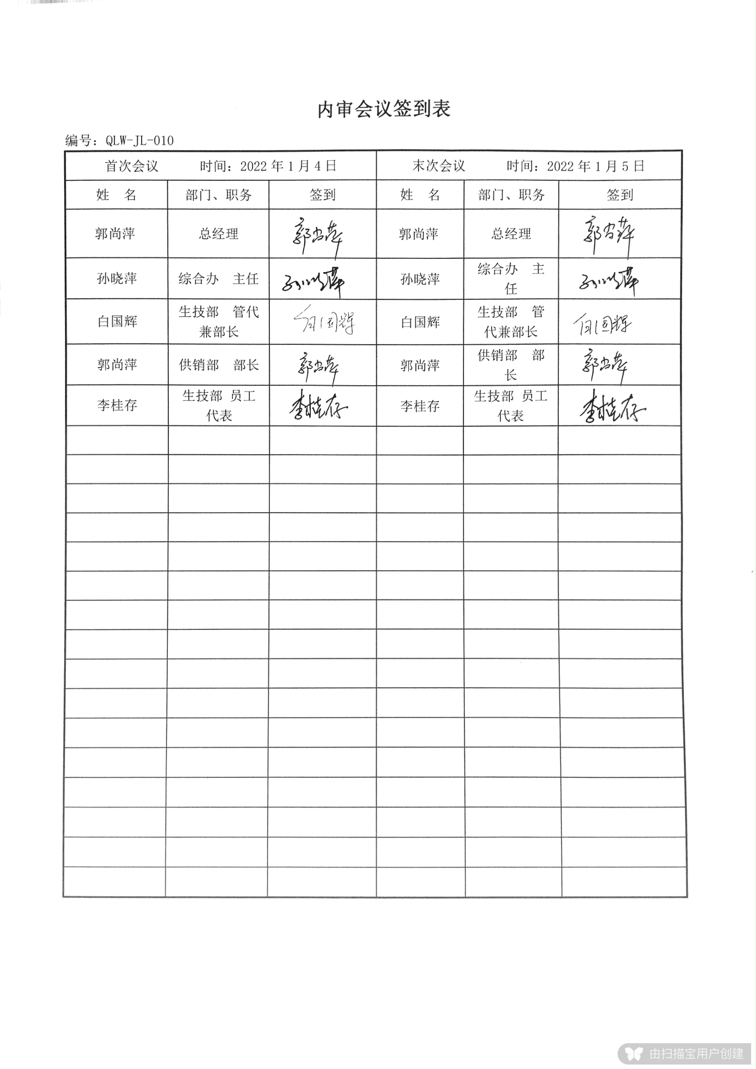  查看“内部审核报告”，描述了审核时间、审核目的、审核方式、审核依据、审核范围、审核概况、不合格项及其分布、审核结论，对管理体系的改进建议。结论：本公司质量管理体系是符合标准要求的，运行结果有效。  经查内部审核基本满足要求。
不合格和纠正措施 | QEO:10.2 | 编制了《不符合、纠正措施与预防措施控制程序 QYZY-CX-21》，  查纠正措施实施情况：  对内审和管理评审提出的问题已采取了纠正预防措施。  体系运行以来公司按照体系的要求，通过制定运行控制程序、作业指导书、加强培训，以及开展管理评审活动等方式采取预防措施，防止不符合/不合格的发生，不符合得到了有效控制，人员质量意识有了明显提高，自体系运行以来，体系运行没有发现潜在的不符合，没有发生重大质量事故和投诉处罚。  组织纠正和预防措施的管理符合标准规定要求。

说明：不符合标注N

